**Η Ελιά στους Ολυμπιακούς αγώνες…….**

Η ελιά είναι το σύμβολο της ειρήνης .Με κλώνους ελιάς έφτιαχναν τα στεφάνια στην αρχαία Ελλάδα για να στεφανώσουν τους αθλητές . Επίσης, στην Αρχαία Ελλάδα, οι αθλητές άλειφαν το σώμα τους με λάδι, για να έχουν καλύτερες επιδόσεις. Οι Ολυμπιονίκες έπαιρναν ως έπαθλο της νίκης τους <<κλαδί ελιάς>> ,τον περίφημο <<κότινο>> ,που προερχόταν από την αγριελιά του Ιερού χώρου της Ολυμπίας.

**Ο <<κότινος>>**

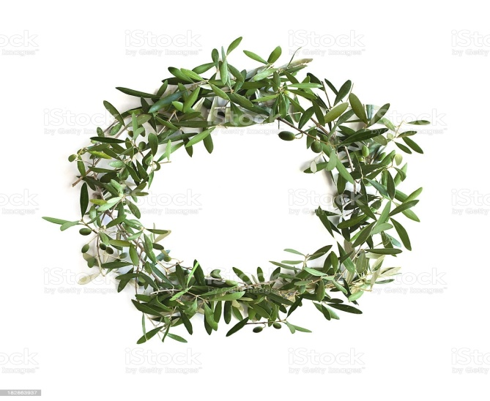

Μπορείς και εσύ με την βοήθεια του γονέα να φτιάξεις έναν κότινο;

**Υλικά**

**1)ένα κλαδί ελιάς**

**2)λίγο σπάγκο**

*Οδηγίες…..*

Εφόσον έχεις βρει ένα κλαδί ελιάς, πρέπει με την βοήθεια του γονέα να το γυρίσετε από την μια άκρη στην άλλη, να το ενώσετε δηλαδή και στη συνέχεια να το δέσετε με λίγο σπάγκο(βλέπετε την εικόνα παραπάνω). Μπορείτε αν θέλετε και έχετε στο σπίτι σας να βάλετε στο δέσιμο και λίγη κορδέλα. Το στεφάνι από κλαδί ελιάς <<κότινος>> είναι έτοιμο!!!